Alessandra - S J barreiro
Leonardo - Queluz
Mariana - Bananal
Marina - Areias
Rosangela - Arapeí
Thaila - Silveiras

COMUNIDADE

1. Contextualização da temática
Este tópico trata dos dados referentes às comunidades dos seis municípios do Vale Histórico Paulista, trazendo uma análise regional detalhada e uma comparação geral com os dados do estado de São Paulo para que seja possível avaliar a realidade do território estudado diante da do estado. As informações analisadas se referem a população rural e urbana extraídas do censo de 2010, assim como as estimadas pelo IBGE para 2020, bem como dados sobre escolaridade, renda e empregos em serviços e em turismo. Tais informações dão uma visão geral da situação sociodemográfica dos municípios estudados, viabilizando comparações e análises qualitativas.
2. Dados sociodemográficos

Fazendo uma análise comparativa dos dados expostos no Gráfico1, a respeito da região do Vale histórico como um todo, alguns aspectos foram destacados. Primeiramente, observa-se que a maioria da população do vale histórico reside na zona urbana, apesar da característica rural e de representativa extensão de terra em forma de unidades de conservação (UC), predominar nestes municípios. Falar de cada município. Colocar uma tabela específica. Destacar diferencias.
Em relação a nível de escolaridade, em média, 34% da população de todos os municípios possuem escolaridade acima do ensino médio. Falar de cada município. Colocar uma tabela específica. Destacar diferencias.

Quanto à atividade econômica e empregabilidade, observa-se que, em média, apenas 8% (Tabela 3) da população dos municípios da região estão empregados em serviços, portanto, classificando as cidades em uma escala de maior porcentagem para a menor, tem-se: Arapeí, Silveiras, São José do Barreiro, Bananal, Areias e Queluz. E onde o resto da população está empregada? Se moram na área urbana trabalham com que (verão que tem muito funcionário público – em municípios com pouco postos de trabalho a prefeitura acaba sendo a maior empregadora – verifiquem isso nas 6 cidades). Falar de cada município. Colocar uma tabela específica. Destacar diferencias.

E, ainda sobre atividade econômica, nas cidades analisadas, a média da população que recebe até um salário mínimo é cerca de 22,14%, um valor baixo em comparação com a população inteira, mas se comparada apenas com a população trabalhadora, é um valor que pode ser alto, ou seja, pode ser que grande parte da população dos trabalhadores da região tenham uma renda de até um salário mínimo. Falar de cada município. Colocar uma tabela específica. Destacar diferencias.
Já, em relação ao setor de turismo, observa-se que apenas as cidades Bananal e São José do Barreiro possuem pessoas empregadas na área, e uma quantidade bem baixa de pessoas. Falar de cada município. Colocar uma tabela específica. Destacar diferencias.
Quanto à relação da comunidade com o turismo, as cidades Bananal, Queluz e São José do Barreiro são favoráveis ao desenvolvimento da área no município, enquanto em Silveiras eles são desinteressados no assunto, e nas demais cidades não há informações a respeito. Fonte??? Falar de cada município. Colocar uma tabela específica. Destacar diferencias.

Em suma, em relação ao turismo nos municípios do Vale histórico, há algumas questões que devem ser mais investigadas, como se de fato não há empregados na área ou se é uma informação não muito divulgada, já que em muitos casos não foi encontrada. Interessante investigar também o porquê de terem tão poucos empregados na área nas cidades como São José do Barreiro, com apenas oito, e em Bananal, com dezoito, buscando entender se de fato não é uma prioridade no município e como poderiam ser desenvolvidas essas questões para a comunidade. Importante buscar entender também qual é o empecilho que faz com que a comunidade de algumas cidades não seja muito interessada nas discussões de turismo do seu município, como em Silveiras, analisando como é possível melhorar essa visão e trazer a importância do envolvimento de cada uma. Precisam levantar isso nas entrevistas com atores locais.
Gráfico 1 - Análise regional
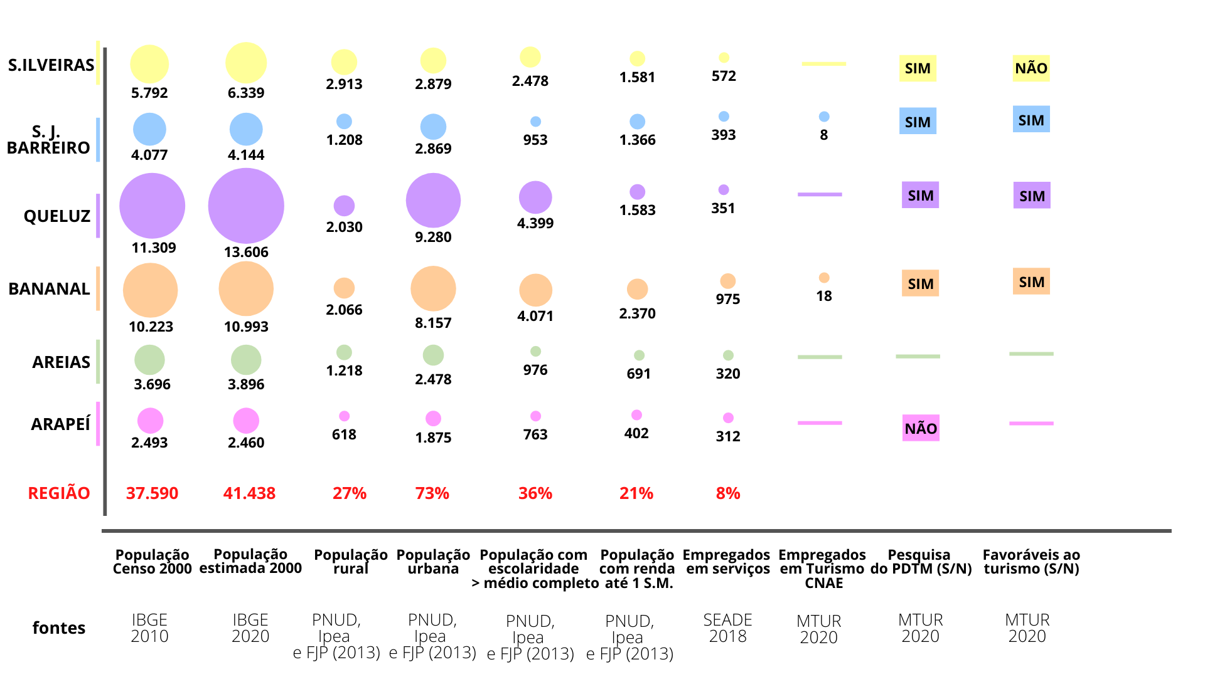
Arapepi e Areias não têm PDTM publicados ou acessíveis, que dado é este Pesquisa do PDTM Não e Areias em branco?
As fontes têm que estar vinculadas aos dados, colocar *, **, *** para apontar qual a fonte de cada dado. Como vão completar as análises com tabelas mais detalhadas, nelas devem constar as fontes de cada dado.
Manter este gráfico no final e fechar o item com uma análise final da realidade sociodemográfica da região.

Estas análises da região devem ser incorporadas do item anterior = dados sociodemográdicos.
Tabela 1 - Análise comparativa da região com uma visão geral do Estado de São Paulo
Dado analisado | Região estudada  (em pessoas) | UF - SP  (em pessoas) | Fonte(s) / Ano
População censo 2010 | 37.590 | 41.262.199 | IBGE(2010)
População rural | 10.053 (26,74%) | 1.676.948 (4,06%) | PNUD, Ipea e FJP (2013) / IBGE (2010)
População urbana | 27.538 (73,26%) | 39.585.25 (95,94%) | PNUD, Ipea e FJP (2013) / IBGE (2010)
População estimada 2020 | 41.438 (↑ 10,24%) | 46.289.333 (↑ 12,18%) | IBGE(2020)
População com escolaridade > médio completo | 36% | 37,21% | PNUD, Ipea e FJP(2013)
População ocupada com 18 anos ou mais e com renda até 1 S.M. | 7995,41 (33,77%) | 3.054.591,08 (10,76%) | IBGE(2010)
Empregados em serviços | 2.923 empregos | 10.071.848 empregos | SEADE(2018)
Empregados em Turismo CNAE | 26 | 4317 | MTur (2020) e Cadastur (2020)
Fonte: elaborada pelos autores. Mas quais são as fontes??? Todas as tabelas e gráficos deste texto são elaboradas por vocês.

A partir dos dados do Censo Demográfico (2010), é possível observar pela tabela que a população da região estudada representa uma parcela de 0,09% em relação à população total do estado de São Paulo. Porção esta que, de forma relativamente semelhante, se mantém no tocante aos habitantes estimados no ano de 2020. Por outro lado, nota-se que a quantidade de pessoas que residem em zonas rurais é quase sete vezes maior na região estudada, do que na –unidade da federação São Paulo.
Já no que diz respeito às variáveis escolaridade e renda, a análise mostra que, apesar de as populações com escolaridade com ensino médio completo e/ou superior incompleto serem próximas ao se considerar entre os dois grupos investigados, os valores da renda per capita mensal de até 1 salário mínimo registrados, no ano de 2010, evidenciam uma desigualdade de renda na qual a porcentagem da região estudada que recebe esta quantia mínima obrigatória é três vezes maior do que quando comparada ao valor da unidade federativa paulista.
Em termos relativos, é possível inferir que a parcela de pessoas que recebem acima de 1 salário mínimo é menor na região foco deste estudo, em relação à média estadual.
Assim, têm-se também que a população ocupada na região estudada com idade de 18 anos ou mais é de aproximadamente 63% (emprego formal), em 2018, na qual desta faixa apenas 12,34% (2.923 empregos) exercem atividade remunerada no setor de serviços. Dado último que se mostra com acentuada diferença em relação aos 76,03% empregos formais ocupados pelo setor de serviços (10.071.848 empregos) no Estado de São Paulo referentes ao mesmo ano.
Por fim, no que concerne ao setor de Turismo e as informações obtidas, observa-se uma quantia reduzida de empregos ocupados na região: 0,6% se comparado às 4317 pessoas físicas no estado de SP que constam no cadastro dos prestadores de serviços turísticos, Cadastur.

Assim, diante do que foi exposto, destaca-se como ponto forte a alta taxa de atividade da população economicamente ativa, ao passo que o percentual dos empregados com renda per capita de até 1 salário mínimo e a falta de dados referentes às ocupações geradas pelo setor turístico são pontos a serem melhorados, mediante investigações mais aprofundadas e ações de desenvolvimento.

3. Associações e líderes comunitários
Iniciar explicando os procedimentos metodológicos adotados para fazer os levantamentos.
Falar por municípios (incluir quadros com os dados que levantaram)
Depois fazer uma análise geral da região –

4. Possibilidades de aproximação e comunicação com a comunidade da região
Iniciar explicando os procedimentos metodológicos
Resultados das entrevistas ou questionários com atores e comunidade
Finalizar com uma análise geral

5. Diferenciais competitivos (pontos fortes e pontos fracos)

REFERÊNCIAS

IBGE - Instituto Brasileiro de Geografia e Estatística. Panorama Cidades. 2010. Disponível em: <https://cidades.ibge.gov.br/brasil/sp/panorama>. Acesso em: 18 Out. 2020.

ATLAS, DO DESENVOLVIMENTO HUMANO NO BRASIL. 2020. Disponível em:<http://www.atlasbrasil.org.br/perfil>. Acesso em: 18 Out. 2020.

PAULISTAS, Municípios. Seade Painel Emprego e Rendimento. 2018. Disponível em: <https://painel.seade.gov.br/emprego/>. Acesso em: 18 Out. 2020.

BRASIL. Ministério do Turismo. Categorização dos Municípios das Regiões Turísticas do Mapa do Turismo Brasileiro. Disponível em: <http://www.mapa.turismo.gov.br/mapa/init.html#/home>. Acesso em: 18 Out. 2020.

BRASIL. Ministério do Turismo. Prestadores de serviços turísticos / CADASTUR. Disponível em: <http://dados.turismo.gov.br/cadastur>. Acesso em: 19 Out. 2020.

